BORRADOR
ACTA DE LA SESIÓN ORDINARIA CELEBRADA POR EL AYUNTAMIENTO PLENO EL DÍA 21 DE JUNIO DE 2022

N.O.: 04/2022

Pleno celebrado en Tías (Lanzarote), y en el Salón de Sesiones de la Casa Consistorial, el día veintiuno de junio de dos mil veinte y dos.
Sesión de carácter ordinaria celebrada en primera convocatoria. Hora de comienzo: dieciocho horas y seis minutos.

Preside la sesión don José Juan Cruz Saavedra, Alcalde del Ayuntamiento de Tías.

MIEMBROS DE LA CORPORACIÓN PRESENTES:
Grupo Partido Socialista Obrero Español (PSOE): D. José Juan Cruz Saavedra, Dª. Carmen Gloria Rodríguez Rodríguez, D. Carmelo Tomás Silvera Cabrera, Dª. Josefa Kalinda Pérez O’Pray, D. Ulpiano Manuel Calero Cabrera, Dª. María José González Díaz, D. Sergio García González, Dª. Laura Callero Duarte y D. Christopher Notario Déniz.
Grupo Partido Popular (PP): D. José Fco. Hernández García, Dª. Saray Rodríguez Arrocha, Dª. Juana Aroa Pérez Cabrera (se incorpora a la sesión del Pleno en el punto 2º), D. Ramón Lorenzo Melián Hernández (se incorpora a la sesión del Pleno en el punto 8º), D. Israel López Machín, D. Francisco Javier Aparicio Betancort, Dª. Gemma María Melián Rodríguez y D. Rayco Mesa Morín.
Grupo Mixto: D. Andrés Manuel Fernández Pérez (LAVA), D. Marcial Nicolás Saavedra Sanginés (PODEMOS EQUO) y D. Amado Jesús Vizcaíno Eugenio (CCa-PNC).

MIEMBROS DE LA CORPORACIÓN AUSENTES:
Grupo Mixto: Dª María del Cristo Acosta de Armas, excusa su ausencia.

SECRETARIO: D. Fernando Pérez-Utrilla Pérez.

Abierta la sesión se proceden a tratar los siguientes asuntos:

PARTE DECISORIA:

PUNTO 1º.- APROBACIÓN DE LAS ACTAS DE LAS SESIONES ANTERIORES: ACTA PLENO DE FECHA 19-04-2022, NÚMERO DE ORDEN 03/2022 (SESIÓN ORDINARIA).-

No se efectúan observaciones. El Acta queda aprobada.

PUNTO 2º.- NÚMERO DE EXPEDIENTE: 2021/00007963C. REGLAMENTO ORGÁNICO DEL AYUNTAMIENTO.- Por el Sr.

1 / 63
Documento firmado electrónicamente (RD 1671/2009). La autenticidad de este documento puede ser comprobada mediante el CSV: 14157566537514312152 en https://sede.ayuntamientodetias.es

Secretario se procede a dar lectura al dictamen/informe/consulta de la Comisión Informativa de Régimen General, y Contratación, de fecha 6 de mayo de 2022, que sigue:

“Número de expediente: 2021/00007963C. Reglamento Orgánico del Ayuntamiento.

Siendo la Propuesta la siguiente:
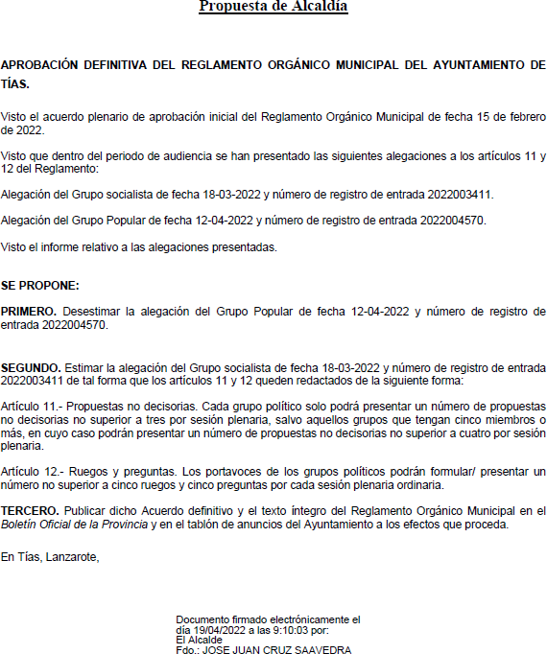

Por la Presidencia se expone la propuesta.

2 / 63
Documento firmado electrónicamente (RD 1671/2009). La autenticidad de este documento puede ser comprobada mediante el CSV: 14157566537514312152 en https://sede.ayuntamientodetias.es

Sometido el asunto a votación, la Comisión Informativa dictamina favorablemente la propuesta por mayoría simple de los miembros presentes, siendo el resultado de la votación; tres (3) votos a favor (PSOE) y cuatro (4) abstenciones (PP y Grupo Mixto CCa-PNC).”

Interviene D. Amado Jesús Vizcaíno Eugenio, quien se manifiesta disconforme con el reglamento, por la limitación de mociones al grupo mixto, señala que el grupo mixto puede tener más de tres integrantes y no habría una moción para cada uno.

Se incorpora a la sesión del Pleno Dª. Juana Aroa Pérez Cabrera.

Interviene D. Francisco Javier Aparicio Betancort, quien se manifiesta disconforme con la propuesta, señala que se plantearon alegaciones.

Interviene el Sr. Alcalde quien señala que el asunto se ha tratado en varios plenos.

Sometido el asunto a votación, el Pleno de la Corporación, aprobó la propuesta por mayoría absoluta del número legal de miembros, siendo el resultado de la votación; once (11) votos a favor (PSOE y Grupo Mixto LAVA y PODEMOS EQUO) y ocho (8) votos en contra (PP y Grupo Mixto CCa-PNC)

PUNTO 3º.- NÚMERO DE EXPEDIENTE: 2021/00007927F.- ADENDA DE ADHESIÓN AL CONVENIO DE COOPERACIÓN ENTRE LA ADMINISTRACIÓN PÚBLICA DE LA COMUNIDAD AUTÓNOMA DE CANARIAS, A TRAVÉS DE LA CONSEJERÍA DE ADMINISTRACIONES PÚBLICAS, JUSTICIA Y SEGURIDAD, Y LA FEDERACIÓN CANARIA DE MUNICIPIOS POR LA QUE SE INSTRUMENTA LA DELEGACIÓN DE LAS COMPETENCIAS DE LOS MUNICIPIOS DE CANARIAS EN LOS PROCESOS DE SELECCIÓN PARA EL ACCESO A LOS CUERPOS DE POLICÍA LOCAL.- Por el Sr.
Secretario se procede a dar lectura al dictamen/informe/consulta de la Comisión Informativa de Régimen General, y Contratación, de fecha 7 de junio de 2022, que sigue:

“Número de expediente: 2021/00007927F. ADENDA DE ADHESIÓN AL CONVENIO DE COOPERACIÓN ENTRE LA ADMINISTRACIÓN PÚBLICA DE LA COMUNIDAD AUTÓNOMA DE CANARIAS, A TRAVÉS DE LA CONSEJERIA DE ADMINISTRACIONES PÚBLICAS, JUSTICIA Y SEGURIDAD, Y LA FEDERACIÓN CANARIA DE MUNICIPIOS POR LA QUE SE INSTRUMENTA LA DELEGACIÓN DE LAS COMPETENCIAS DE LOS MUNICIPIOS DE CANARIAS EN LOS PROCESOS DE SELECCIÓN PARA EL ACCESO A LOS CUERPOS DE POLICÍA LOCAL.
Siendo la Propuesta la siguiente:

3 / 63
Documento firmado electrónicamente (RD 1671/2009). La autenticidad de este documento puede ser comprobada mediante el CSV: 14157566537514312152 en https://sede.ayuntamientodetias.es

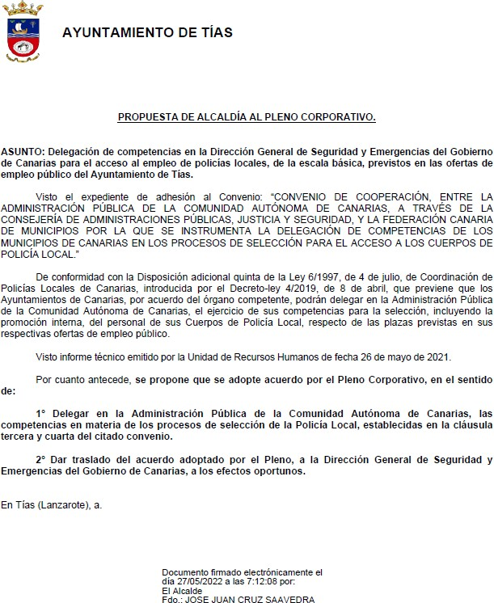

Por la Presidencia se expone la propuesta.

Sometido el asunto a votación, la Comisión Informativa dictamina favorablemente la propuesta por mayoría simple de los miembros presentes, siendo el resultado de la votación; tres (3) votos a favor (PSOE) y cuatro (4) abstenciones (PP y Grupo Mixto CCa-PNC).””

Interviene D. Amado Jesús Vizcaíno Eugenio, quien se manifiesta conforme con la propuesta.

Interviene D. Francisco Javier Aparicio Betancort, quien se manifiesta conforme con la propuesta, señala que está seguro que será más ágil que el actual grupo de gobierno.

4 / 63
Documento firmado electrónicamente (RD 1671/2009). La autenticidad de este documento puede ser comprobada mediante el CSV: 14157566537514312152 en https://sede.ayuntamientodetias.es

Sometido el asunto a votación, el Pleno de la Corporación, aprobó la propuesta por mayoría absoluta del número legal de miembros, siendo el resultado de la votación; diecinueve (19) votos a favor (PSOE, PP y Grupo Mixto).

PUNTO 4º.- NÚMERO DE EXPEDIENTE: 2020/00003355V. MODIFICACIÓN MENOR DEL PLAN GENERAL DE ORDENACIÓN DE TÍAS, EN EL SECTOR LANZAROTE GOLF.- Por el Sr. Secretario
se procede a dar lectura al dictamen/informe/consulta de la Comisión Informativa de Urbanismo, y Patrimonio, de fecha 7 de junio de 2022, que sigue:

“Número de expediente: 2020/00003355V. MODIFICACIÓN MENOR DEL PLAN GENERAL DE ORDENACIÓN DE TIAS, EN EL SECTOR LANZAROTE GOLF.-

Siendo la Propuesta la siguiente:

5 / 63
Documento firmado electrónicamente (RD 1671/2009). La autenticidad de este documento puede ser comprobada mediante el CSV: 14157566537514312152 en https://sede.ayuntamientodetias.es

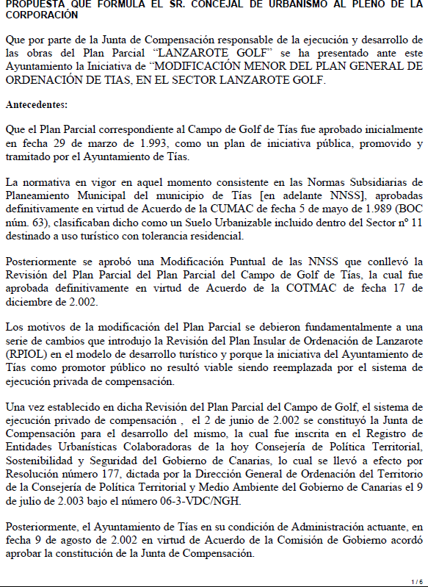

6 / 63
Documento firmado electrónicamente (RD 1671/2009). La autenticidad de este documento puede ser comprobada mediante el CSV: 14157566537514312152 en https://sede.ayuntamientodetias.es

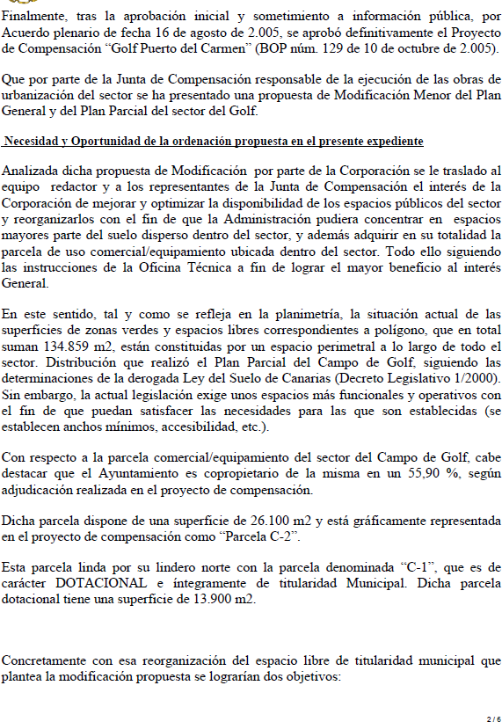

7 / 63
Documento firmado electrónicamente (RD 1671/2009). La autenticidad de este documento puede ser comprobada mediante el CSV: 14157566537514312152 en https://sede.ayuntamientodetias.es

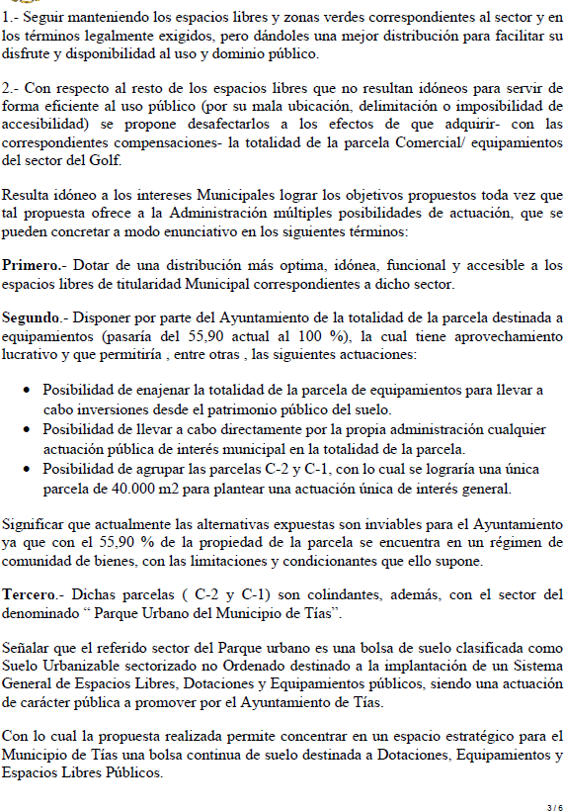

8 / 63
Documento firmado electrónicamente (RD 1671/2009). La autenticidad de este documento puede ser comprobada mediante el CSV: 14157566537514312152 en https://sede.ayuntamientodetias.es

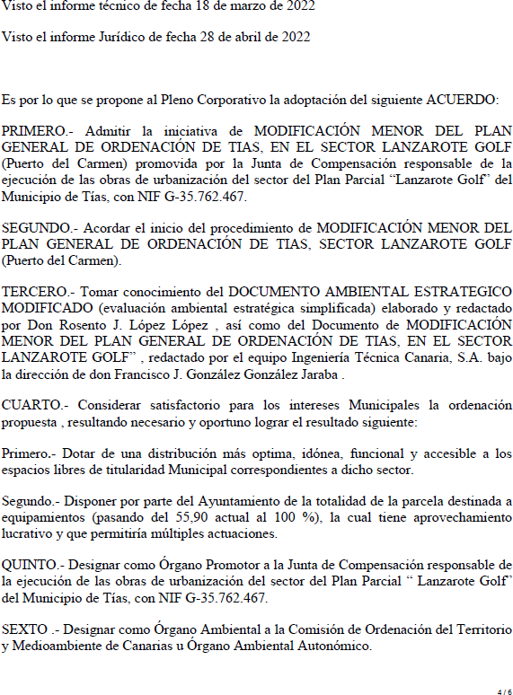

9 / 63
Documento firmado electrónicamente (RD 1671/2009). La autenticidad de este documento puede ser comprobada mediante el CSV: 14157566537514312152 en https://sede.ayuntamientodetias.es

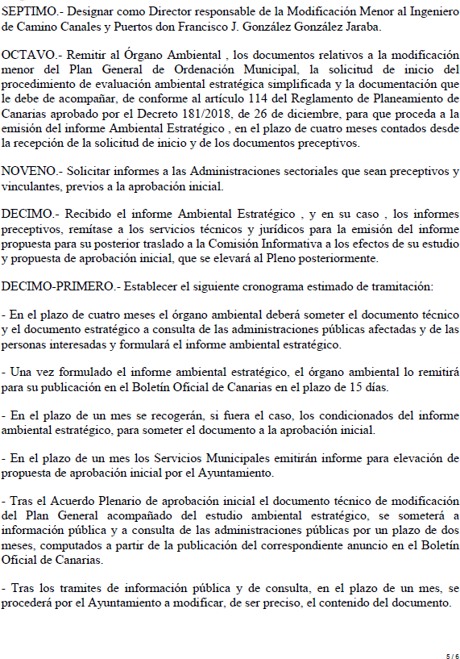

10 / 63
Documento firmado electrónicamente (RD 1671/2009). La autenticidad de este documento puede ser comprobada mediante el CSV: 14157566537514312152 en https://sede.ayuntamientodetias.es

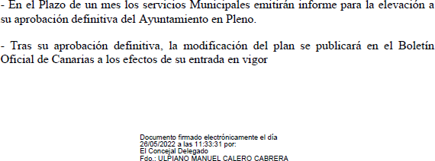

Por la Presidencia se expone la propuesta.

A requerimiento de la Presidencia, en la sesión se encuentra presente la funcionaria Dª. Nieves Martín Umpierrez, quien expone el asunto.

Sometido el asunto a votación, la Comisión Informativa dictamina favorablemente la propuesta por mayoría simple de los miembros presentes, siendo el resultado de la votación; cuatro (4) votos a favor (PSOE y Grupo Mixto PODEMOS-EQUO) y tres (3) abstenciones (PP).””

Interviene D. Amado Jesús Vizcaíno Eugenio, quien plantea si el grupo de gobierno no va a explicar el punto.

Interviene el Sr. Alcalde, quien señala que intervengan, manifiesta que tiene la palabra el concejal delegado.

Interviene D. Ulpiano Manuel Calero Cabrera, quien expone la propuesta.

Interviene D. Amado Jesús Vizcaíno Eugenio, quien señala que se abstendrá, entiende que la situación del campo de golf hay que subsanarla.

Interviene D. Francisco Javier Aparicio Betancort, quien manifiesta que se abstendrán.

Interviene el Sr. Alcalde, quien señala que esto es el inicio del expediente y la Consejería tiene el control de legalidad. Manifiesta que se trata de desbloquear el asunto.

Sometido el asunto a votación, el Pleno de la Corporación, aprobó la propuesta por mayoría absoluta del número legal de miembros, siendo el resultado de la votación; once (11) votos a favor (PSOE y Grupo Mixto LAVA y PODEMOS EQUO) y ocho (8) abstenciones (PP y Grupo Mixto CCa-PNC).

PUNTO 5º.- NÚMERO DE EXPEDIENTE:

11 / 63
Documento firmado electrónicamente (RD 1671/2009). La autenticidad de este documento puede ser comprobada mediante el CSV: 14157566537514312152 en https://sede.ayuntamientodetias.es

2022/00000185W. MODIFICACIÓN DE LA ORDENANZA FISCAL REGULADORA DEL IMPUESTO SOBRE EL INCREMENTO DE VALOR DE LOS TERRENOS DE
NATURALEZA URBANA (IIVTNU).- Por el Sr. Secretario se procede a dar lectura al dictamen/informe/consulta de la Comisión Informativa de Economía y Hacienda, y Especial de Cuentas, de fecha 6 de mayo de 2022, que sigue:

“Número de expediente: 2022/00000185W. Modificación de la Ordenanza Fiscal Reguladora del Impuesto sobre el Incremento de Valor de los Terrenos de Naturaleza Urbana (IIVTNU).-

Siendo la propuesta la siguiente:

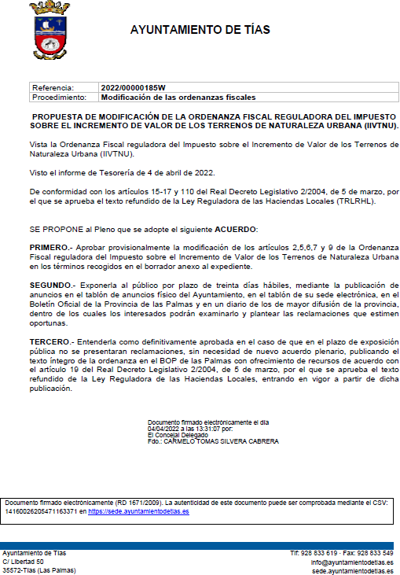

12 / 63

Documento firmado electrónicamente (RD 1671/2009). La autenticidad de este documento puede ser comprobada mediante el CSV: 14157566537514312152 en https://sede.ayuntamientodetias.es

Por la Presidencia se expone la propuesta.

Sometido el asunto a votación, la Comisión Informativa dictamina favorablemente la propuesta por mayoría simple de los miembros presentes, siendo el resultado de la votación; tres (3) votos a favor (PSOE) y tres (3) abstenciones (PP).””

Interviene D. Carmelo Tomás Silvera Cabrera, quien expone la propuesta.

Interviene D. Amado Jesús Vizcaíno Eugenio, quien se manifiesta conforme con la propuesta.

Interviene D. Francisco Javier Aparicio Betancort, quien se manifiesta conforme con la propuesta. Señala que están llegando tarde, y le recomienda al concejal que se ponga las pilas.

Sometido el asunto a votación, el Pleno de la Corporación, aprobó la propuesta por mayoría simple de los miembros presentes, siendo el resultado de la votación; diecinueve (19) votos a favor (PSOE, PP y Grupo Mixto).

PUNTO 6º.- NÚMERO DE EXPEDIENTE: 2021/00006960Y. PROVIDENCIA INICIO DE EXPEDIENTE PARA NOMBRAR A DON FEDERICO ARROCHA HERNÁNDEZ HIJO PREDILECTO.- Por el Sr.
Secretario se procede a dar lectura al dictamen/informe/consulta de la Comisión Informativa de Régimen General, y Contratación, de fecha 6 de mayo de 2022, que sigue:

“Número de expediente: 2021/00006960Y. PROVIDENCIA inicio de expediente para nombrar a don Federico Arrocha Hernández hijo predilecto.-

Siendo la Propuesta la siguiente:

13 / 63
Documento firmado electrónicamente (RD 1671/2009). La autenticidad de este documento puede ser comprobada mediante el CSV: 14157566537514312152 en https://sede.ayuntamientodetias.es

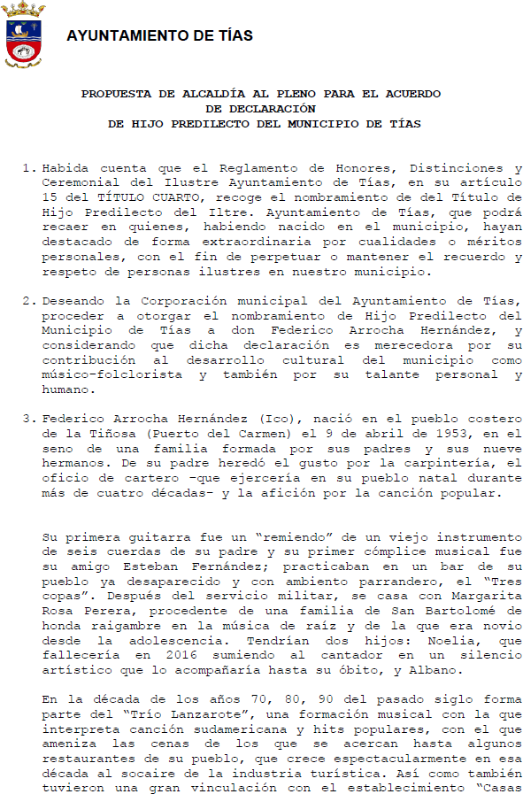

14 / 63
Documento firmado electrónicamente (RD 1671/2009). La autenticidad de este documento puede ser comprobada mediante el CSV: 14157566537514312152 en https://sede.ayuntamientodetias.es

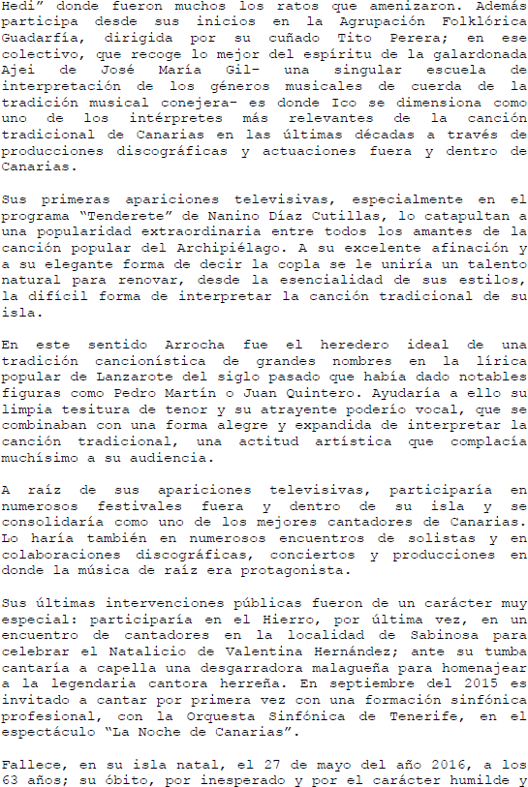

15 / 63
Documento firmado electrónicamente (RD 1671/2009). La autenticidad de este documento puede ser comprobada mediante el CSV: 14157566537514312152 en https://sede.ayuntamientodetias.es

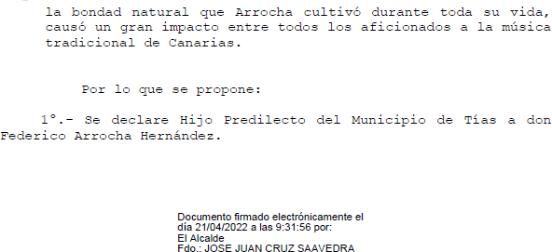

Por la Presidencia se expone la propuesta.

Sometido el asunto a votación, la Comisión Informativa dictamina favorablemente la propuesta por mayoría simple de los miembros presentes, siendo el resultado de la votación; siete (7) votos a favor (PSOE, PP y Grupo Mixto CCa-PNC).””

Interviene Dª. Josefa Kalinda Pérez O’Pray, quien expone la propuesta.

Interviene D. Amado Jesús Vizcaíno Eugenio, quien se manifiesta conforme con la propuesta. Señala que es más que merecido que se le nombre hijo predilecto.

Interviene D. Francisco Javier Aparicio Betancort, quien se manifiesta conforme con la propuesta. Señala que es más que merecido. Manifiesta que felicita al grupo de gobierno por este procedimiento. Señala que le duele lo que ha pasado estos días atrás, en relación con la colocación de una placa en el campo de fútbol, sin culminar el expediente.

Interviene el Sr. Alcalde, quien Manifiesta que hoy se trata de declarar hijo predilecto del municipio a don Federico Arrocha Hernández.

Sometido el asunto a votación, el Pleno de la Corporación, aprobó la propuesta por mayoría simple de los miembros presentes, siendo el resultado de la votación; diecinueve (19) votos a favor (PSOE, PP y Grupo Mixto).

PUNTO 7º.- NÚMERO DE EXPEDIENTE: 2021/00012029N. EXPROPIACIÓN FORZOSA EN EL CAMINO LOS FAJARDOS.-
Por el Sr. Secretario se procede a dar lectura al dictamen/informe/consulta de la Comisión Informativa de Urbanismo, y Patrimonio, de fecha 6 de mayo de 2022, que sigue:

“Número de expediente: 2021/00012029N. EXPROPIACIÓN FORZOSA EN EL CAMINO LOS FAJARDOS.-

16 / 63
Documento firmado electrónicamente (RD 1671/2009). La autenticidad de este documento puede ser comprobada mediante el CSV: 14157566537514312152 en https://sede.ayuntamientodetias.es

Siendo la Propuesta la siguiente:

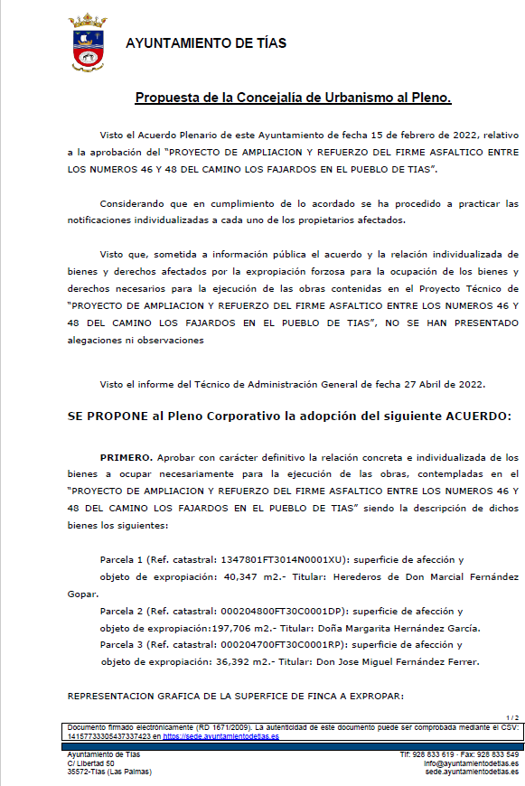

17 / 63

Documento firmado electrónicamente (RD 1671/2009). La autenticidad de este documento puede ser comprobada mediante el CSV: 14157566537514312152 en https://sede.ayuntamientodetias.es

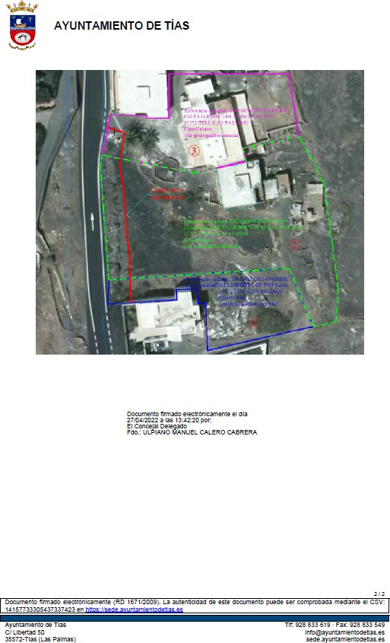

Sometido el asunto a votación, la Comisión Informativa dictamina favorablemente la propuesta por mayoría simple de los miembros presentes, siendo el resultado de la votación; cuatro (4) votos a favor (PSOE y Grupo Mixto) y tres (3) abstenciones (PP).

Interviene D. Ulpiano Manuel Calero Cabrera, quien expone la propuesta.

18 / 63
Documento firmado electrónicamente (RD 1671/2009). La autenticidad de este documento puede ser comprobada mediante el CSV: 14157566537514312152 en https://sede.ayuntamientodetias.es

Interviene D. Francisco Javier Aparicio Betancort, quien manifiesta que se abstendrán. Señala que es muy necesario el reasfaltado por seguridad. Manifiesta que espera que hayan hablado con los vecinos y que sea un precio justo por las expropiaciones.

Interviene el Sr. Alcalde, quien Señala que se trata de culminar un expediente para devolver el doble sentido. Manifiesta que existe una tasación a valor de mercado.

Sometido el asunto a votación, el Pleno de la Corporación, aprobó la propuesta por mayoría simple de los miembros presentes, siendo el resultado de la votación; once (11) votos a favor (PSOE y Grupo Mixto LAVA y PODEMOS EQUO); y ocho (8) abstenciones (PP y Grupo Mixto CCa-PNC).

PUNTO 8º.- NÚMERO DE EXPEDIENTE: 2021/00011978F. EXPROPIACIÓN FORZOSA CAMINO LOS LIRIOS.- Por el Sr.
Secretario se procede a dar lectura al dictamen/informe/consulta de la Comisión Informativa de Urbanismo, y Patrimonio, de fecha 6 de mayo de 2022, que sigue:

“Número de expediente: 2021/00011978F. EXPROPIACIÓN FORZOSA CAMINO LOS LIRIOS.-

Siendo la Propuesta la siguiente:

19 / 63
Documento firmado electrónicamente (RD 1671/2009). La autenticidad de este documento puede ser comprobada mediante el CSV: 14157566537514312152 en https://sede.ayuntamientodetias.es

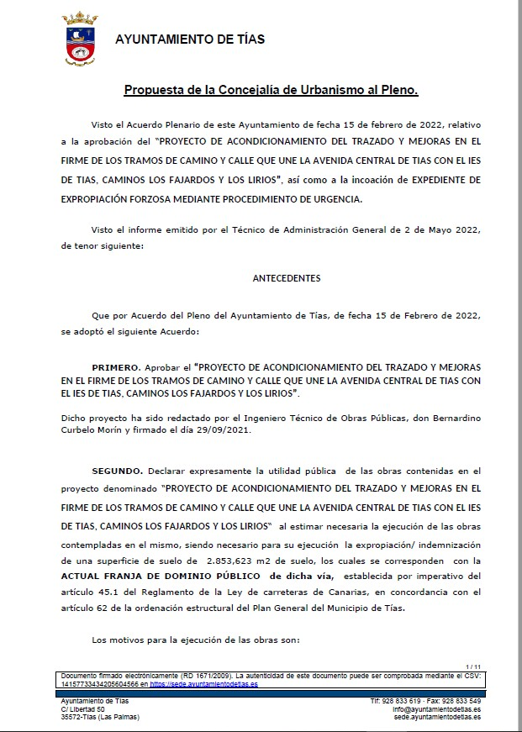

20 / 63
Documento firmado electrónicamente (RD 1671/2009). La autenticidad de este documento puede ser comprobada mediante el CSV: 14157566537514312152 en https://sede.ayuntamientodetias.es

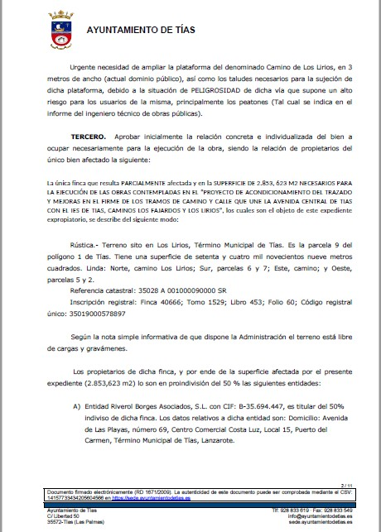

21 / 63
Documento firmado electrónicamente (RD 1671/2009). La autenticidad de este documento puede ser comprobada mediante el CSV: 14157566537514312152 en https://sede.ayuntamientodetias.es

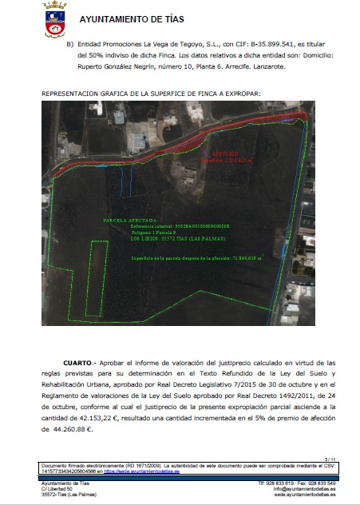

22 / 63
Documento firmado electrónicamente (RD 1671/2009). La autenticidad de este documento puede ser comprobada mediante el CSV: 14157566537514312152 en https://sede.ayuntamientodetias.es

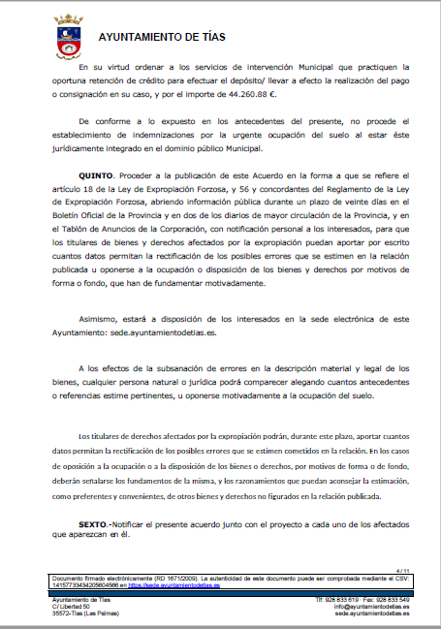

23 / 63
Documento firmado electrónicamente (RD 1671/2009). La autenticidad de este documento puede ser comprobada mediante el CSV: 14157566537514312152 en https://sede.ayuntamientodetias.es

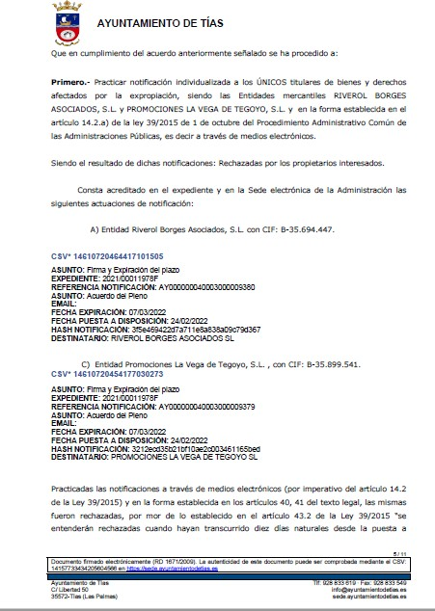

24 / 63
Documento firmado electrónicamente (RD 1671/2009). La autenticidad de este documento puede ser comprobada mediante el CSV: 14157566537514312152 en https://sede.ayuntamientodetias.es

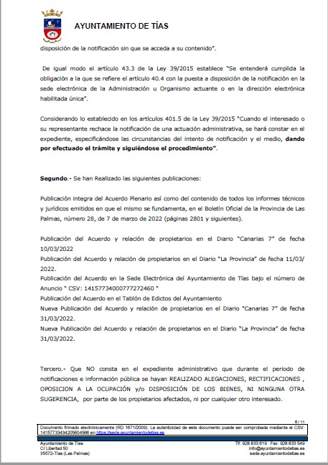

25 / 63
Documento firmado electrónicamente (RD 1671/2009). La autenticidad de este documento puede ser comprobada mediante el CSV: 14157566537514312152 en https://sede.ayuntamientodetias.es

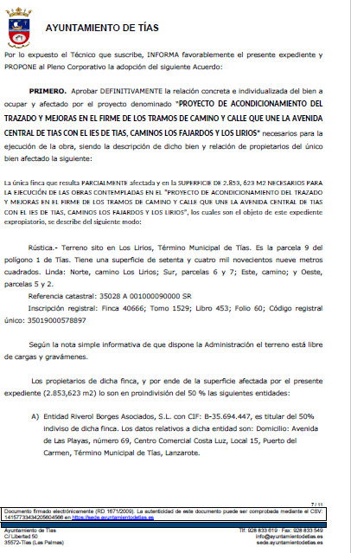

26 / 63
Documento firmado electrónicamente (RD 1671/2009). La autenticidad de este documento puede ser comprobada mediante el CSV: 14157566537514312152 en https://sede.ayuntamientodetias.es

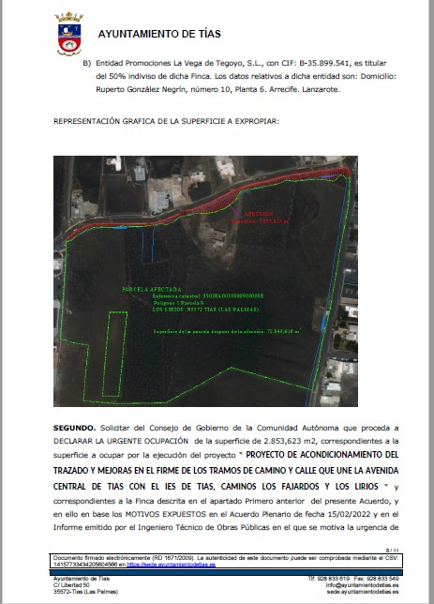

27 / 63
Documento firmado electrónicamente (RD 1671/2009). La autenticidad de este documento puede ser comprobada mediante el CSV: 14157566537514312152 en https://sede.ayuntamientodetias.es

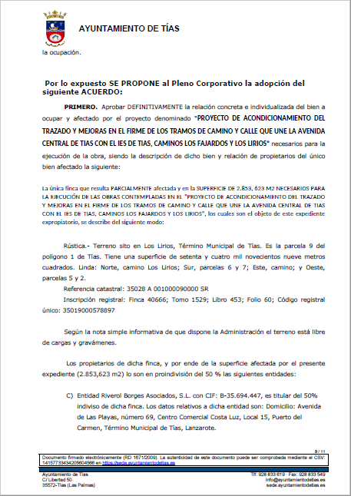

28 / 63
Documento firmado electrónicamente (RD 1671/2009). La autenticidad de este documento puede ser comprobada mediante el CSV: 14157566537514312152 en https://sede.ayuntamientodetias.es

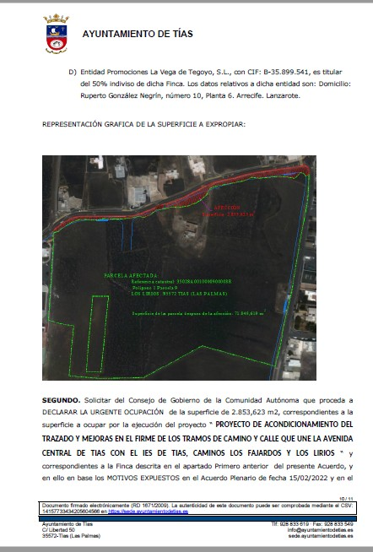

29 / 63
Documento firmado electrónicamente (RD 1671/2009). La autenticidad de este documento puede ser comprobada mediante el CSV: 14157566537514312152 en https://sede.ayuntamientodetias.es

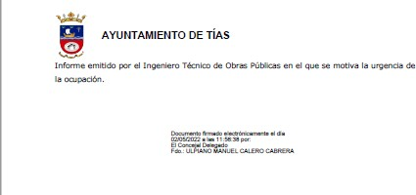

Sometido el asunto a votación, la Comisión Informativa dictamina favorablemente la propuesta por mayoría simple de los miembros presentes, siendo el resultado de la votación; cuatro (4) votos a favor (PSOE y Grupo Mixto) y tres (3) abstenciones (PP).

Interviene D. Ulpiano Manuel Calero Cabrera, quien expone la propuesta.

Se incorpora a la sesión del Pleno D. Ramón Lorenzo Melián Hernández.

Interviene D. Amado Jesús Vizcaíno Eugenio, quien Señala que se abstendrá. Manifiesta que entiende que se debería fomentar el desarrollo del plan parcial. Señala que hasta ahora lo que ha habido son muchas falsas promesas.

Interviene D. Francisco Javier Aparicio Betancort, quien manifiesta que se abstendrán. Señala que espera y desea que el camino de los Lirios sea un camino transitable y seguro, cosa que ahora mismo no lo es.

Interviene el Sr. Alcalde quien señala que lo que quieren es la urgente ocupación para poder actuar, y pagar el precio justo, el de la tasación.

Sometido el asunto a votación, el Pleno de la Corporación, aprobó la propuesta por mayoría simple de los miembros presentes, siendo el resultado de la votación; once (11) votos a favor (PSOE y Grupo Mixto LAVA y PODEMOS EQUO); y nueve (9) abstenciones (PP y Grupo Mixto CCa-PNC).

PUNTO 9º.- NÚMERO DE EXPEDIENTE: 2021/00010610L.- ORDENANZA MUNICIPAL DE EDIFICACIÓN DEL MUNICIPIO
DE TÍAS.- Por el Sr. Secretario se procede a dar lectura al dictamen/informe/consulta de la Comisión Informativa de Urbanismo, y Patrimonio, de fecha 6 de mayo de 2022, que sigue:

30 / 63
Documento firmado electrónicamente (RD 1671/2009). La autenticidad de este documento puede ser comprobada mediante el CSV: 14157566537514312152 en https://sede.ayuntamientodetias.es

“Número de expediente: 2021/00010610L. ORDENANZA MUNICIPAL DE EDIFICACIÓN DEL MUNICIPIO DE TÍAS.-

Siendo la Propuesta la siguiente:

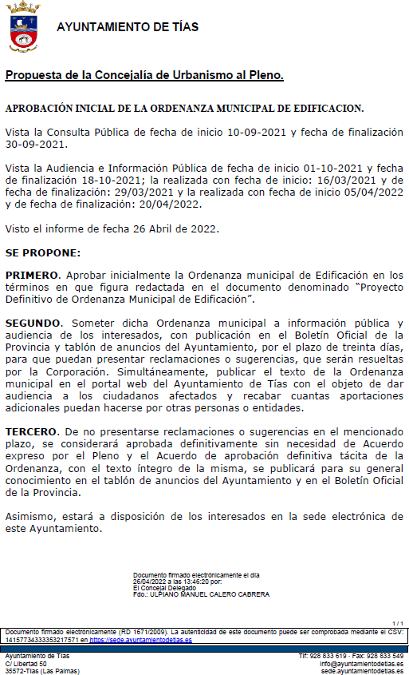

Sometido el asunto a votación, la Comisión Informativa dictamina favorablemente la propuesta por mayoría simple de los miembros presentes, siendo el resultado de la votación; cuatro (4) votos a favor (PSOE y Grupo Mixto) y tres (3) abstenciones (PP).

31 / 63
Documento firmado electrónicamente (RD 1671/2009). La autenticidad de este documento puede ser comprobada mediante el CSV: 14157566537514312152 en https://sede.ayuntamientodetias.es

Interviene D. Ulpiano Manuel Calero Cabrera, quien expone la propuesta. Interviene D. Amado Jesús Vizcaíno Eugenio, quien señala que se abstendrá. Interviene D. Francisco Javier Aparicio Betancort, quien señala que se abstendrán.
Sometido el asunto a votación, el Pleno de la Corporación, aprobó la propuesta por mayoría simple de los miembros presentes, siendo el resultado de la votación; once (11) votos a favor (PSOE y Grupo Mixto LAVA y PODEMOS EQUO); y nueve (9) abstenciones (PP y Grupo Mixto CCa-PNC).

PUNTO 10º.- NÚMERO DE EXPEDIENTE:
2022/00003609P. ORDENANZA VENTA AMBULANTE.- Por el Sr. Secretario se procede a dar lectura al dictamen/informe/consulta de la Comisión Informativa de Régimen General, y Contratación, de fecha 7 de junio de 2022, que sigue:

“Número de expediente: 2022/00003609P. ORDENANZA VENTA AMBULANTE.

Siendo la Propuesta la siguiente:

32 / 63
Documento firmado electrónicamente (RD 1671/2009). La autenticidad de este documento puede ser comprobada mediante el CSV: 14157566537514312152 en https://sede.ayuntamientodetias.es

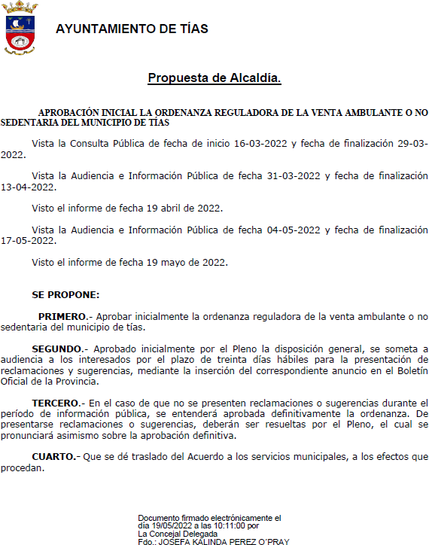

Por la Presidencia se expone la propuesta.

Sometido el asunto a votación, la Comisión Informativa dictamina favorablemente la propuesta por mayoría simple de los miembros presentes, siendo el resultado de la votación; tres (3) votos a favor (PSOE) y cuatro (4) abstenciones (PP y Grupo Mixto CCa-PNC).

Interviene Dª. Josefa Kalinda Pérez O’Pray, quien expone la propuesta. Interviene D. Amado Jesús Vizcaíno Eugenio, quien señala que se abstendrá.
33 / 63
Documento firmado electrónicamente (RD 1671/2009). La autenticidad de este documento puede ser comprobada mediante el CSV: 14157566537514312152 en https://sede.ayuntamientodetias.es

Interviene D. Francisco Javier Aparicio Betancort, quien señala que se abstendrán.

Interviene el Sr. Alcalde, quien señala que esta Ordenanza estuvo en audiencia y consulta pública.

Sometido el asunto a votación, el Pleno de la Corporación, aprobó la propuesta por mayoría simple de los miembros presentes, siendo el resultado de la votación; once (11) votos a favor (PSOE y Grupo Mixto LAVA y PODEMOS EQUO); y nueve (9) abstenciones (PP y Grupo Mixto CCa-PNC).

PUNTO 11º.- NÚMERO DE EXPEDIENTE: 2022/00005129X. DELEGAR EN EL ALCALDE DE ESTA CORPORACIÓN, EL EJERCICIO DE LAS SIGUIENTES ATRIBUCIONES DEL PLENO: -LA DECLARACIÓN DE NULIDAD DE PLENO DERECHO Y LA REVISIÓN DE LOS ACTOS DICTADOS EN VÍA DE GESTIÓN TRIBUTARIA, EN LOS CASOS Y DE ACUERDO CON EL PROCEDIMIENTO ESTABLECIDO EN LA LEY GENERAL
TRIBUTARIA.- Por el Sr. Secretario se procede a dar lectura al dictamen/informe/consulta de la Comisión Informativa de Régimen General, y Contratación, de fecha 7 de junio de 2022, que sigue:

“Número de expediente: 2022/00005129X. Delegar en el Alcalde de esta Corporación, el ejercicio de las siguientes atribuciones del Pleno: - La declaración de nulidad de Pleno derecho y la revisión de los actos dictados en vía de gestión tributaria, en los casos y de acuerdo con el procedimiento establecido en la Ley General Tributaria.-

Siendo la Propuesta la siguiente:

34 / 63
Documento firmado electrónicamente (RD 1671/2009). La autenticidad de este documento puede ser comprobada mediante el CSV: 14157566537514312152 en https://sede.ayuntamientodetias.es

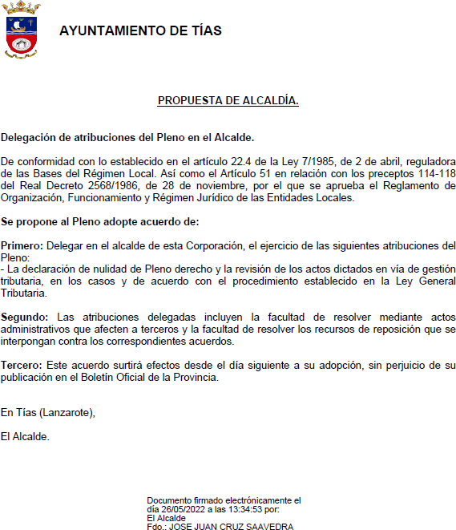

Por la Presidencia se expone la propuesta.

Sometido el asunto a votación, la Comisión Informativa dictamina favorablemente la propuesta por mayoría simple de los miembros presentes, siendo el resultado de la votación; tres (3) votos a favor (PSOE) y cuatro (4) abstenciones (PP y Grupo Mixto CCa-PNC).””

Interviene D. Carmelo Tomás Silvera Cabrera, quien expone la propuesta.

35 / 63
Documento firmado electrónicamente (RD 1671/2009). La autenticidad de este documento puede ser comprobada mediante el CSV: 14157566537514312152 en https://sede.ayuntamientodetias.es

Interviene D. Amado Jesús Vizcaíno Eugenio, quien señala que entiende que es por agilidad, se manifiesta conforme con la propuesta.

Interviene D. Francisco Javier Aparicio Betancort, quien se manifiesta conforme con la propuesta si es por mejorar la celeridad.

Sometido el asunto a votación, el Pleno de la Corporación, aprobó la propuesta por mayoría simple de los miembros presentes, siendo el resultado de la votación; veinte (20) votos a favor (PSOE, PP y Grupo Mixto).

PUNTO 12º.- NÚMERO DE EXPEDIENTE: 2022/00005028R. CONVENIO DE LA RED CANARIA INTERADMINISTRATIVA DE GOBIERNO ABIERTO.-

Interviene el Sr. Alcalde quien señala que se deja sobre la mesa porque no tienen la certeza respecto al acuerdo a adoptar.

No se somete a votación por el Pleno, y se deja sobre la mesa.

PUNTO 13º.- NÚMERO DE EXPEDIENTE: 2022/00000964E. RECONOCIMIENTO EXTRAJUDICIAL 3/2022.- Por el Sr. Secretario
se procede a dar lectura al dictamen/informe/consulta de la Comisión Informativa de Economía y Hacienda, y Especial de Cuentas, de fecha 6 de mayo de 2022, que sigue:

“Número de expediente 2022/00000964E. RECONOCIMIENTO EXTRAJUDICIAL 3/2022.-

Siendo la propuesta la siguiente:

36 / 63
Documento firmado electrónicamente (RD 1671/2009). La autenticidad de este documento puede ser comprobada mediante el CSV: 14157566537514312152 en https://sede.ayuntamientodetias.es

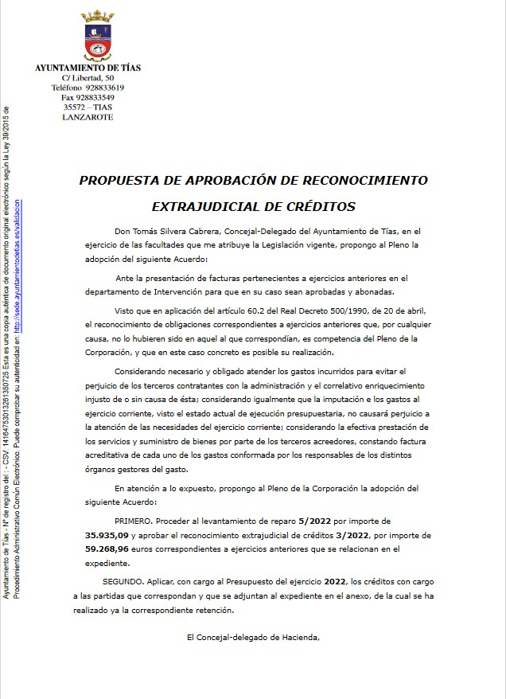

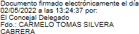

Por la Presidencia se expone la propuesta

37 / 63
Documento firmado electrónicamente (RD 1671/2009). La autenticidad de este documento puede ser comprobada mediante el CSV: 14157566537514312152 en https://sede.ayuntamientodetias.es

Sometido el asunto a votación, la Comisión Informativa dictamina favorablemente la propuesta por mayoría simple de los miembros presentes, siendo el resultado de la votación; tres (3) votos a favor (PSOE) y tres (3) abstenciones (PP).””

Interviene D. Carmelo Tomás Silvera Cabrera, quien expone la propuesta.

Interviene D. Francisco Javier Aparicio Betancort, quien manifiesta que se abstendrán

Sometido el asunto a votación, el Pleno de la Corporación, aprobó la propuesta por mayoría simple de los miembros presentes, siendo el resultado de la votación; once (11) votos a favor (PSOE y Grupo Mixto LAVA y PODEMOS EQUO); y nueve (9) abstenciones (PP y Grupo Mixto CCa-PNC).

PUNTO 14º.- NÚMERO DE EXPEDIENTE: 2022/00005191A. MODIFICACIÓN 15/2022 POR INCREMENTO A PARTIDA DE
FESTEJOS.- Por el Sr. Secretario se procede a dar lectura al dictamen/informe/consulta de la Comisión Informativa de Economía y Hacienda, y Especial de Cuentas, de fecha 7 de junio de 2022, que sigue:

“Número de expediente: 2022/00005191A. Modificación 15/2022 por incremento a Partida de Festejos.-

Siendo la propuesta la siguiente:

38 / 63
Documento firmado electrónicamente (RD 1671/2009). La autenticidad de este documento puede ser comprobada mediante el CSV: 14157566537514312152 en https://sede.ayuntamientodetias.es

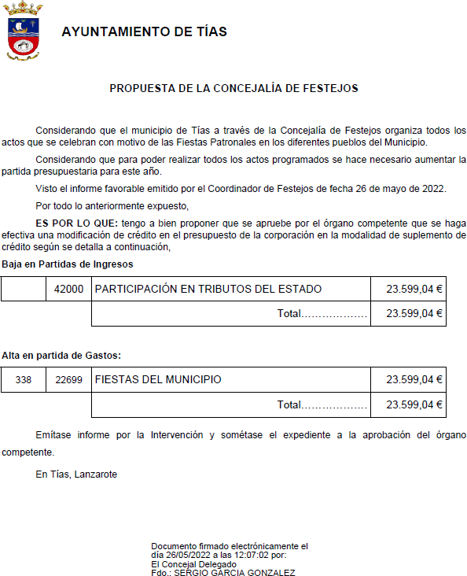

Por la Presidencia se expone la propuesta.

Sometido el asunto a votación, la Comisión Informativa dictamina favorablemente la propuesta por mayoría simple de los miembros presentes, siendo el resultado de la votación; tres (3) votos a favor (PSOE) y tres (3) abstenciones (PP)."

Interviene D. Carmelo Tomás Silvera Cabrera, quien expone la propuesta.

Interviene D. Amado Jesús Vizcaíno Eugenio, quien se manifiesta conforme con la propuesta, y señala que con la ilusión de que intenten mejorar los programas de las fiestas.

39 / 63
Documento firmado electrónicamente (RD 1671/2009). La autenticidad de este documento puede ser comprobada mediante el CSV: 14157566537514312152 en https://sede.ayuntamientodetias.es

Interviene D. Francisco Javier Aparicio Betancort, quien manifiesta que se abstendrán. Señala que espera que mejoren en el área de festejos.

Interviene el Sr. Alcalde, quien invita a D. Francisco Javier Aparicio Betancort a la fiesta de Mácher.

Sometido el asunto a votación, el Pleno de la Corporación, aprobó la propuesta por mayoría simple de los miembros presentes, siendo el resultado de la votación; doce (12) votos a favor (PSOE y Grupo Mixto); y ocho (8) abstenciones (PP).

PUNTO 15º.- NÚMERO DE EXPEDIENTE: 2022/00005252H. 17-22, CRÉDITO EXTRAORDINARIO PARA INVERSIONES DIVERSAS DE ADMINISTRACIÓN GENERAL EN EL EJERCICIO.- Por el Sr.
Secretario se procede a dar lectura al dictamen/informe/consulta de la Comisión Informativa de Economía y Hacienda, y Especial de Cuentas, de fecha 7 de junio de 2022, que sigue:

“Número de expediente: 2022/00005252H. 17-22, crédito extraordinario para inversiones diversas de Administración General en el ejercicio.-

Siendo la propuesta la siguiente:

40 / 63
Documento firmado electrónicamente (RD 1671/2009). La autenticidad de este documento puede ser comprobada mediante el CSV: 14157566537514312152 en https://sede.ayuntamientodetias.es

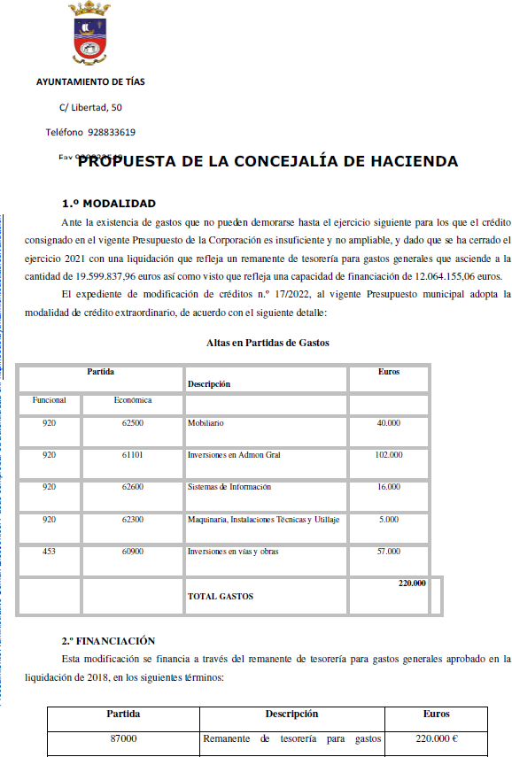

41 / 63
Documento firmado electrónicamente (RD 1671/2009). La autenticidad de este documento puede ser comprobada mediante el CSV: 14157566537514312152 en https://sede.ayuntamientodetias.es

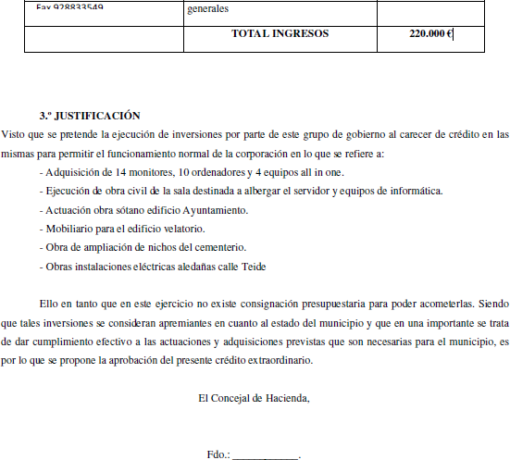

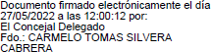

Por la Presidencia se expone la propuesta

Sometido el asunto a votación, la Comisión Informativa dictamina favorablemente la propuesta por mayoría simple de los miembros presentes, siendo el resultado de la votación; tres (3) votos a favor (PSOE) y tres (3) abstenciones (PP).”

Interviene D. Carmelo Tomás Silvera Cabrera, quien expone la propuesta

Interviene D. Amado Jesús Vizcaíno Eugenio, quien se manifiesta conforme con la propuesta. Interviene D. Francisco Javier Aparicio Betancort, quien manifiesta que se abstendrán.

Sometido el asunto a votación, el Pleno de la Corporación, aprobó la propuesta por mayoría

42 / 63
Documento firmado electrónicamente (RD 1671/2009). La autenticidad de este documento puede ser comprobada mediante el CSV: 14157566537514312152 en https://sede.ayuntamientodetias.es

simple de los miembros presentes, siendo el resultado de la votación; doce (12) votos a favor (PSOE y Grupo Mixto); y ocho (8) abstenciones (PP).

PARTE DECLARATIVA:

PUNTO 16º.- NÚMERO DE EXPEDIENTE: 2022/00004210B. MOCIÓN DE COALICIÓN CANARIA SOBRE LA INCORPORACIÓN DE LA PLATAFORMA BIZUM EN LA REALIZACIÓN DE
PAGOS AL AYUNTAMIENTO DE TÍAS.- Por el Sr. Secretario se procede a dar lectura al dictamen/informe/consulta de la Comisión Informativa de Economía y Hacienda, y Especial de Cuentas, de fecha 6 de mayo de 2022, que sigue:

“Número de expediente: 2022/00004210B. Moción de coalición canarias sobre la incorporación de la plataforma bizum en la realización de pagos al ayuntamiento de tías.-

Siendo la propuesta la siguiente:

43 / 63
Documento firmado electrónicamente (RD 1671/2009). La autenticidad de este documento puede ser comprobada mediante el CSV: 14157566537514312152 en https://sede.ayuntamientodetias.es

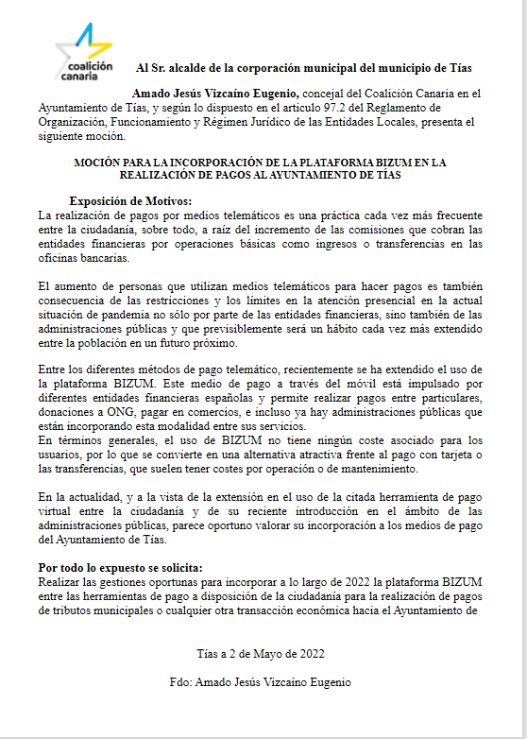

Sometido el asunto a votación, la Comisión Informativa dictamina favorablemente la propuesta por mayoría simple de los miembros presentes, siendo el resultado de la votación; seis (6) votos a favor (PSOE y PP).””

Interviene D. Amado Jesús Vizcaíno Eugenio, quien expone la propuesta.

Interviene D. Francisco Javier Aparicio Betancort, quien se manifiesta conforme con la propuesta.

Interviene D. Carmelo Tomás Silvera Cabrera, quien se manifiesta conforme con la propuesta. Plantea como enmienda que se suprima el 2022 dado que es imposible que sea en 2022.

44 / 63
Documento firmado electrónicamente (RD 1671/2009). La autenticidad de este documento puede ser comprobada mediante el CSV: 14157566537514312152 en https://sede.ayuntamientodetias.es

Interviene D. Amado Jesús Vizcaíno Eugenio, quien se manifiesta conforme con la eliminación de la palabra 2022.

Interviene el Sr. Alcalde, quien señala que están conformes en enmendarla y que la propuesta sea: Realizar las gestiones oportunas para incorporar la plataforma BIZUM entre las herramientas de pago a disposición de la ciudadanía para la realización de pagos de tributos municipales o cualquier otra transacción económica hacia el Ayuntamiento de Tías.

(Enmienda in voce)
Sometida la enmienda a votación, el Pleno de la Corporación aprobó la enmienda por mayoría de los miembros presentes, siendo el resultado de la votación; veinte (20) votos a favor (PSOE, PP y Grupo Mixto).

Sometido el asunto a votación, el Pleno de la Corporación, aprobó la propuesta por mayoría simple de los miembros presentes, siendo el resultado de la votación; veinte (20) votos a favor (PSOE, PP y Grupo Mixto).

PUNTO 17º.- NÚMERO DE EXPEDIENTE: 2022/00004212J. MOCIÓN DE COALICIÓN CANARIA SOBRE LA CREACIÓN DE ZONAS DE OCIO Y EJERCICIO AL AIRE LIBRE EN EL MUNICIPIO DE TÍAS.-
Por el Sr. Secretario se procede a dar lectura al dictamen/informe/consulta de la Comisión Informativa de Régimen General, y Contratación, de fecha 6 de mayo de 2022, que sigue:

“Número de expediente: 2022/00004212J. Moción de coalición canaria sobre la creación de zonas de ocio y ejercicio al aire libre en el municipio de tías.

Siendo la Propuesta la siguiente:

45 / 63
Documento firmado electrónicamente (RD 1671/2009). La autenticidad de este documento puede ser comprobada mediante el CSV: 14157566537514312152 en https://sede.ayuntamientodetias.es

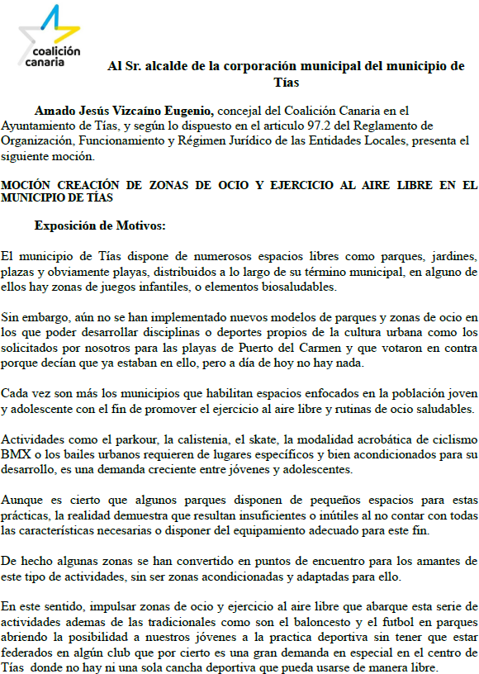

46 / 63
Documento firmado electrónicamente (RD 1671/2009). La autenticidad de este documento puede ser comprobada mediante el CSV: 14157566537514312152 en https://sede.ayuntamientodetias.es

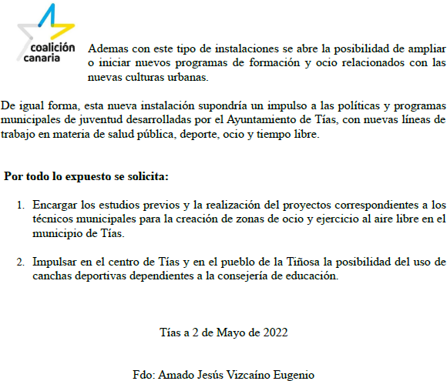

Interviene D. Amado Jesús Vizcaíno Eugenio, quien expone la propuesta.

Sometido el asunto a votación, la Comisión Informativa dictamina favorablemente la propuesta por mayoría simple de los miembros presentes, siendo el resultado de la votación; seis (6) abstenciones (PSOE y PP) y un (1) voto a favor (Grupo Mixto CCa-PNC).””

Interviene D. Amado Jesús Vizcaíno Eugenio, quien expone la propuesta.

Interviene D. Francisco Javier Aparicio Betancort, quien se manifiesta conforme con la propuesta, y resalta la necesidad de mantenimiento.

Interviene D. Sergio García González, quien se manifiesta conforme con la propuesta. Señala que el grupo de gobierno quiere que haya un mayor número de instalaciones y por consiguiente un mayor número de deportistas.

(D. Andrés Manuel Fernández Pérez se ausenta del Salón de Sesiones durante la deliberación del asunto y no está presente en el momento de la votación.)

Sometido el asunto a votación, el Pleno de la Corporación, aprobó la propuesta por mayoría simple de los miembros presentes, siendo el resultado de la votación; diecinueve (19) votos a favor (PSOE, PP y Grupo Mixto PODEMOS EQUO y CCa-PNC); y una (1) abstención (Grupo Mixto LAVA).

47 / 63
Documento firmado electrónicamente (RD 1671/2009). La autenticidad de este documento puede ser comprobada mediante el CSV: 14157566537514312152 en https://sede.ayuntamientodetias.es

PUNTO 18º.- NÚMERO DE EXPEDIENTE: 2022/00004234N. MOCIÓN DEL PARTIDO POPULAR SOBRE “MOCIÓN PARA INSTAR AL GOBIERNO MUNICIPAL A INICIAR LOS TRÁMITES NECESARIOS TENDENTES A LA PUESTA EN MARCHA DE UN PLAN DE CHOQUE DE DESRATIZACIÓN Y DESINFECCIÓN EN EL MUNICIPIO DE TÍAS”.- Por el Sr.
Secretario se procede a dar lectura al dictamen/informe/consulta de la Comisión Informativa de Régimen General, y Contratación, de fecha 6 de mayo de 2022, que sigue:

“Número de expediente: 2022/00004234N. Moción del partido popular sobre "MOCIÓN PARA INSTAR AL GOBIERNO MUNICIPAL A INICIAR LOS TRÁMITES NECESARIOS TENDENTES A LA PUESTA EN MARCHA DE UN PLAN DE CHOQUE DE DESRATIZACIÓN Y DESINFECCIÓN EN EL MUNICIPIO DE TÍAS".

Sometida a votación la especial y previa declaración de urgencia sobre asuntos no comprendidos en la convocatoria, la Comisión Informativa acordó aprobar la especial y previa declaración de urgencia sobre asuntos no comprendidos en la convocatoria, por mayoría absoluta del número legal de miembros, siendo el resultado de la votación; siete (7) votos a favor (PSOE, PP y Grupo Mixto CCa-PNC).

Siendo la propuesta la siguiente:

48 / 63
Documento firmado electrónicamente (RD 1671/2009). La autenticidad de este documento puede ser comprobada mediante el CSV: 14157566537514312152 en https://sede.ayuntamientodetias.es

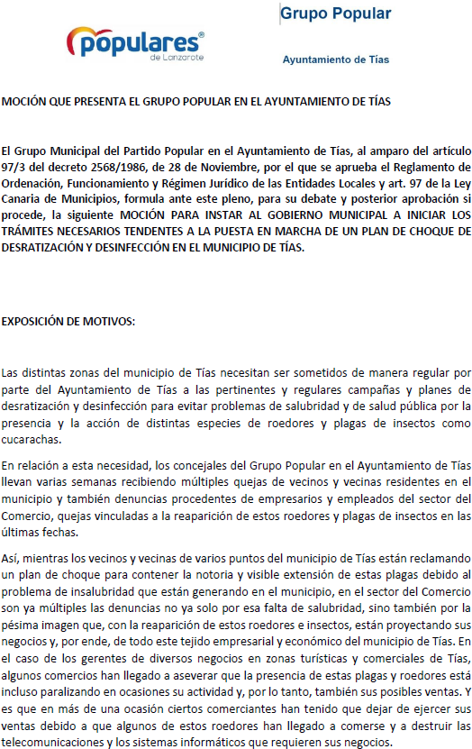

49 / 63
Documento firmado electrónicamente (RD 1671/2009). La autenticidad de este documento puede ser comprobada mediante el CSV: 14157566537514312152 en https://sede.ayuntamientodetias.es

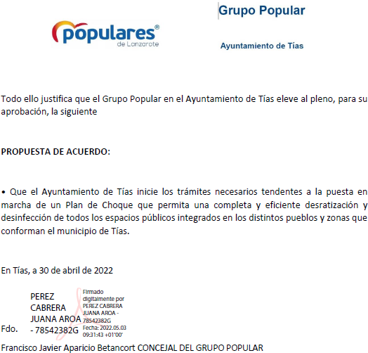

Interviene Dª. Saray Rodríguez Arrocha, quien expone la propuesta.

Sometido el asunto a votación, la Comisión Informativa dictamina favorablemente la propuesta por mayoría simple de los miembros presentes, siendo el resultado de la votación; cuatro (4) abstenciones (PSOE y Grupo Mixto Cca-PNC) y tres (3) votos a favor (PP).””

(D. Andrés Manuel Fernández Pérez se reintegra al Salón de Sesiones)

Interviene D. Francisco Javier Aparicio Betancort, quien expone la propuesta.

Interviene D. Amado Jesús Vizcaíno Eugenio, quien se manifiesta conforme con la propuesta y señala que estos planes de choque eran, son y serán necesarios.

Interviene Dª. Laura Callero Duarte, quien se manifiesta disconforme con la propuesta porque el trabajo ya se ha realizado y se está realizando. Comunica que los tratamientos de choque se realizan cada tres meses, y el último fue en mayo de desinsectación y abril de desratización, señala que además del seguimiento y control antes y durante del periodo de calor.

Interviene D. Francisco Javier Aparicio Betancort, quien pide que no se olviden de aquellas dependencias municipales que están ocupadas por grupos y colectivos.

50 / 63
Documento firmado electrónicamente (RD 1671/2009). La autenticidad de este documento puede ser comprobada mediante el CSV: 14157566537514312152 en https://sede.ayuntamientodetias.es

Interviene el Sr. Alcalde, quien Señala que no se olvidan de los colectivos, ni de recordarle constantemente a Canal Gestión que es donde hay un foco importante.

Sometido el asunto a votación, el Pleno de la Corporación, rechazó la propuesta, siendo el resultado de la votación; once (11) votos en contra (PSOE, y Grupo Mixto LAVA y PODEMOS EQUO); y nueve (9) votos a favor (Grupo Mixto PP y Grupo Mixto CCa-PNC).

PUNTO 19º.- NÚMERO DE EXPEDIENTE: 2022/00004115P. PRESENTACIÓN DE MOCIÓN PRESENTA POR EL PARTIDO SOCIALISTA, LANZAROTE AVANZA LAVA, LANZAROTE EN SÍ PODEMOS “MOCIÓN SOBRE LA BRECHA DIGITAL, UN FACTOR DE EXCLUSIÓN
SOCIAL”.- Por el Sr. Secretario se procede a dar lectura al dictamen/informe/consulta de la Comisión Informativa de Turismo, y Relaciones Institucionales, de fecha 6 de mayo de 2022, que sigue:

“Número de expediente: 2022/00004115P. Presentación de moción presenta por el partido socialista, Lanzarote avanza lava, Lanzarote en si podemos "Moción sobre la brecha digital, un factor de exclusión social."
Siendo la Propuesta la siguiente:

51 / 63
Documento firmado electrónicamente (RD 1671/2009). La autenticidad de este documento puede ser comprobada mediante el CSV: 14157566537514312152 en https://sede.ayuntamientodetias.es

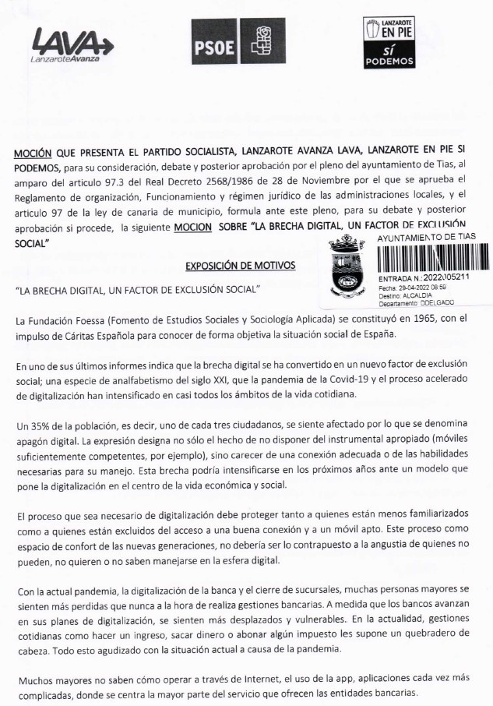

52 / 63
Documento firmado electrónicamente (RD 1671/2009). La autenticidad de este documento puede ser comprobada mediante el CSV: 14157566537514312152 en https://sede.ayuntamientodetias.es

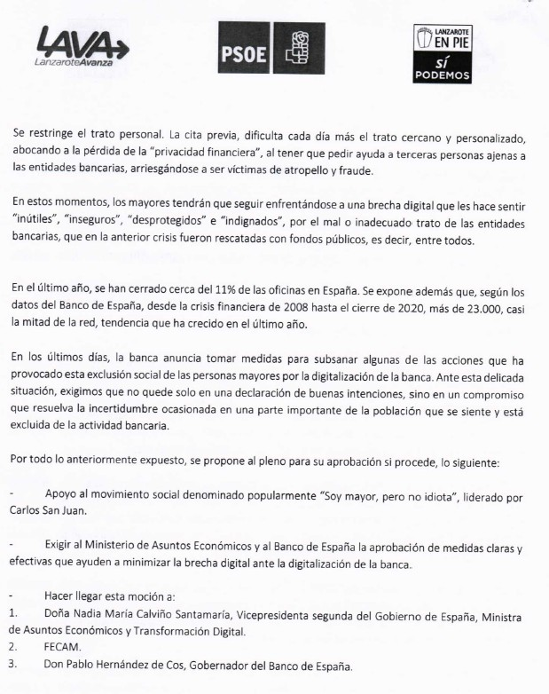

53 / 63
Documento firmado electrónicamente (RD 1671/2009). La autenticidad de este documento puede ser comprobada mediante el CSV: 14157566537514312152 en https://sede.ayuntamientodetias.es

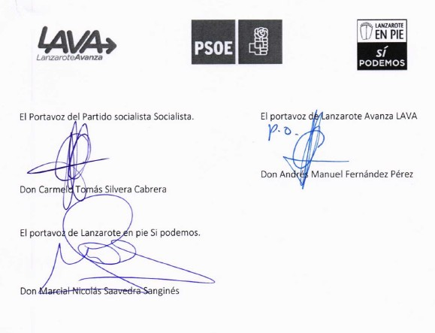

Por la Presidencia se expone la propuesta.
Sometido el asunto a votación, la Comisión Informativa dictamina favorablemente la propuesta por mayoría simple de los miembros presentes, siendo el resultado de la votación; dos (2) votos a favor (PSOE) y tres (3) abstenciones (PP y Grupo Mixto Cca-PNC).””

Interviene D. Marcial Nicolás Saavedra Sanginés, quien expone la propuesta.

Interviene D. Amado Jesús Vizcaíno Eugenio, quien se manifiesta conforme con la propuesta. Señala que la pena es que no solamente son los bancos o las entidades privadas las que solo te atienden digitalmente, también se ve por ejemplo en Hacienda Pública, Hacienda Canaria, y Seguridad Social.

Interviene D. Francisco Javier Aparicio Betancort, quien se manifiesta conforme con la propuesta. Plantea que se está haciendo en el municipio de Tías para paliar la situación.

Interviene D. Marcial Nicolás Saavedra Sanginés, quien señala que se han adelantado y que hay un trabajo de investigación contratado de hasta dónde llega la brecha digital a nivel municipal.

Sometido el asunto a votación, el Pleno de la Corporación, aprobó la propuesta por mayoría simple de los miembros presentes, siendo el resultado de la votación; veinte (20) votos a favor (PSOE, PP y Grupo Mixto).

PUNTO 20º.- NÚMERO DE EXPEDIENTE: 2022/00004233B. MOCIÓN PRESENTADA POR EL PARTIDO POPULAR SOBRE “RELATIVA A LA SUSPENSIÓN, POR PARTE DEL CABILDO INSULAR, DE LA

54 / 63
Documento firmado electrónicamente (RD 1671/2009). La autenticidad de este documento puede ser comprobada mediante el CSV: 14157566537514312152 en https://sede.ayuntamientodetias.es

XXIV EDICIÓN DEL RALLYE ISLA DE LOS VOLCANES-CIUDAD DE
ARRECIFE”.- Por el Sr. Secretario se procede a dar lectura al dictamen/informe/consulta de la Comisión Informativa de Turismo, y Relaciones Institucionales, de fecha 6 de mayo de 2022, que sigue:

“Número de expediente: 2022/00004233B. Moción presentada por el partido popular sobre " RELATIVA A LA SUSPENSIÓN, POR PARTE DEL CABILDO INSULAR, DE LA XXIV EDICIÓN DEL RALLYE ISLA DE LOS VOLCANES- CIUDAD DE ARRECIFE".

Sometida a votación la especial y previa declaración de urgencia sobre asuntos no comprendidos en la convocatoria, la Comisión Informativa acordó aprobar la especial y previa declaración de urgencia sobre asuntos no comprendidos en la convocatoria, por mayoría absoluta del número legal de miembros, siendo el resultado de la votación; cinco (5) votos a favor (PSOE, PP y Grupo Mixto CCa-PNC).

Siendo la propuesta la siguiente:

55 / 63
Documento firmado electrónicamente (RD 1671/2009). La autenticidad de este documento puede ser comprobada mediante el CSV: 14157566537514312152 en https://sede.ayuntamientodetias.es

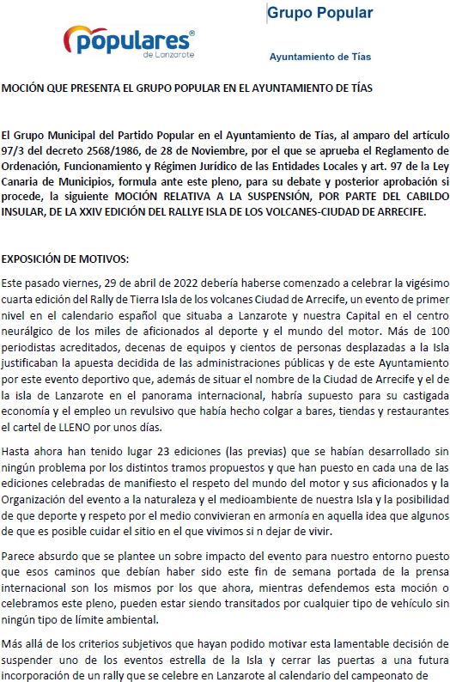

56 / 63
Documento firmado electrónicamente (RD 1671/2009). La autenticidad de este documento puede ser comprobada mediante el CSV: 14157566537514312152 en https://sede.ayuntamientodetias.es

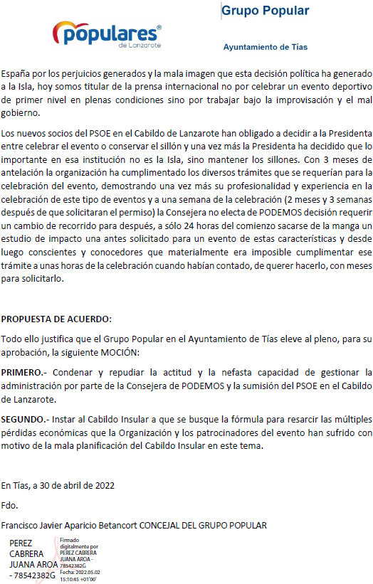

Interviene Dª. Saray Rodríguez Arrocha, quien expone la propuesta.

Sometido el asunto a votación, la Comisión Informativa dictamina favorablemente la propuesta por mayoría simple de los miembros presentes, siendo el resultado de la votación; tres (3) abstenciones (PSOE y Grupo Mixto Cca-PNC) y dos (2) votos a favor (PP).”

Interviene D. Francisco Javier Aparicio Betancort, quien expone la propuesta. Señala que plantea como enmienda que el segundo punto se sustituya por: instar al Cabildo Insular de Lanzarote a que impulse mayores subvenciones a los deportistas del mundo del motor. Señala

57 / 63
Documento firmado electrónicamente (RD 1671/2009). La autenticidad de este documento puede ser comprobada mediante el CSV: 14157566537514312152 en https://sede.ayuntamientodetias.es

que quedando el primer punto igual.
Interviene el Sr. Alcalde, quien manifiesta que no se acepta la enmienda. (Enmienda primera in voce)
Sometida la enmienda a votación, el Pleno de la Corporación rechazó la enmienda, siendo el resultado de la votación; once (11) votos en contra (PSOE y Grupo Mixto LAVA y PODEMOS EQUO); una (1) abstención (Grupo Mixto CCa-PNC); y ocho (8) votos a favor (Grupo Mixto PP).

Interviene el Sr. Alcalde, quien plantea si va a continuar con la intervención.

Interviene D. Francisco Javier Aparicio Betancort, quien señala que espera a su segunda intervención.

Interviene D. Amado Jesús Vizcaíno Eugenio, quien Se manifiesta disconforme con la propuesta. Señala que Coalición Canaria en Tías no va a votar nada donde se hable de repudiar o condenar a una persona por una decisión política o técnica que tome en el área de sus funciones.

Interviene D. Sergio García González, quien manifiesta que el grupo de gobierno no está contento con la decisión que se tomó de suspender el rally, y qué piensa que se podría haber buscado alguna solución. Señala que también es verdad que este evento carecía de ciertos permisos y autorizaciones que hacían que el Cabildo Insular de Lanzarote no pudiera dar el visto bueno final. Se manifiesta disconforme con la propuesta, y entiende que no se trata de repudiar a nadie ni de condenar a nadie por actos que haya cometido en el ejercicio de sus funciones.

Interviene D. Francisco Javier Aparicio Betancort, quien manifiesta que se puede quitar de la moción sin problemas lo de repudiar la actitud, y que la propuesta viene sobre todo a que se impulse subvenciones al mundo del motor.

Interviene el Sr. Alcalde, quien plantea que cuál es la propuesta.

Interviene D. Francisco Javier Aparicio Betancort, quien señala que del primer punto enmiendan la moción y quitan lo de repudiar la actitud, señala que quitan el punto primero completo. Manifiesta que se quedan con un solo punto en la moción donde se instala el Cabildo aumentar las subvenciones al mundo del automovilismo.

Interviene el Sr. Alcalde, quien manifiesta que está diciendo que se quite el número uno y se mantenga el número dos que ya lo enmendó, y se rechazó la enmienda. Señala que el camino más corto en su doble condición de concejal y de consejero es que lo plantee en el Cabildo cuando lo estime oportuno. Señala que se está haciendo una enmienda de retirar el primer punto tienen que votar la enmienda manteniendo el segundo y someterlo a la consideración del pleno, y votar en contra.

58 / 63
Documento firmado electrónicamente (RD 1671/2009). La autenticidad de este documento puede ser comprobada mediante el CSV: 14157566537514312152 en https://sede.ayuntamientodetias.es

Interviene D. Francisco Javier Aparicio Betancort, quien señala que se mantiene en retirar el primer punto, y mantener un solo punto en el que se le inste al Cabildo aumentar las subvenciones al mundo del motor.

Interviene el Sr. Alcalde, quien señala que van a votar la enmienda de retirar el primer punto, y que de esto si están de acuerdo.

(Enmienda segunda in voce)
Sometida la enmienda a votación, el Pleno de la Corporación aprobó la enmienda por mayoría de los miembros presentes, siendo el resultado de la votación; veinte (20) votos a favor (PSOE, PP y Grupo Mixto).

Interviene el Sr. Alcalde, quien señala que ahora se quedan con una moción que dice: Instar al Cabildo Insular a que se busque la fórmula para resarcir las múltiples pérdidas económicas que la Organización y los patrocinadores del evento han sufrido con motivo de la mala planificación del Cabildo Insular en este tema.

Interviene D. Francisco Javier Aparicio Betancort, quien señala que no es lo que él había expresado.

Interviene el Sr. Alcalde, quien Manifiesta que ya votaron una enmienda y eliminaron el primer punto.

Interviene D. Francisco Javier Aparicio Betancort, quien Señala que hay una segunda enmienda en el segundo punto.

Interviene el Sr. Alcalde, quien Manifiesta que no, que la segunda enmienda fue la primera enmienda que la votaron.

Interviene D. Francisco Javier Aparicio Betancort, quien señala que vale, que entiende que se votó anteriormente.

Interviene el Sr. Alcalde, quien señala que están en votación del punto dos.

Sometido el asunto a votación, el Pleno de la Corporación, rechazó la propuesta, siendo el resultado de la votación; once (11) votos en contra (PSOE y Grupo Mixto LAVA y PODEMOS EQUO); nueve (9) votos a favor (PP y Grupo Mixto CCa-PNC).

PUNTO 21º.- NÚMERO DE EXPEDIENTE: 2022/00004189J. MOCIÓN DEL CONCEJAL DE COALICIÓN CANARIAS “PLAN MUNICIPAL PARA LA PREVENCIÓN DE DROGODEPENDENCIAS Y
ADICCIONES”.- Por el Sr. Secretario se procede a dar lectura al dictamen/informe/consulta de la Comisión Informativa de Servicios Sociales, y Fomento de Actividades de Interés Municipal, de fecha 6 de mayo de 2022, que sigue:

“Número de expediente: 2022/00004189J. Moción del concejal de Coalición

59 / 63
Documento firmado electrónicamente (RD 1671/2009). La autenticidad de este documento puede ser comprobada mediante el CSV: 14157566537514312152 en https://sede.ayuntamientodetias.es

canarias "PLAN MUNICIPAL PARA LA PREVENCIÓN DE DROGODEPENDENCIAS Y ADICCIONES".

Siendo la propuesta la siguiente:

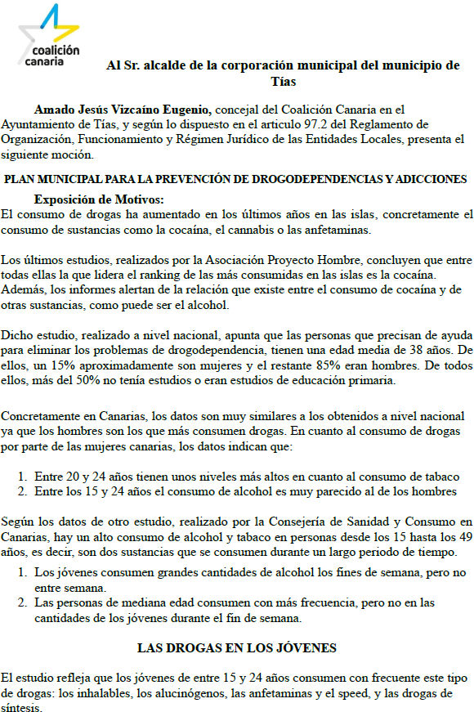

60 / 63

Documento firmado electrónicamente (RD 1671/2009). La autenticidad de este documento puede ser comprobada mediante el CSV: 14157566537514312152 en https://sede.ayuntamientodetias.es

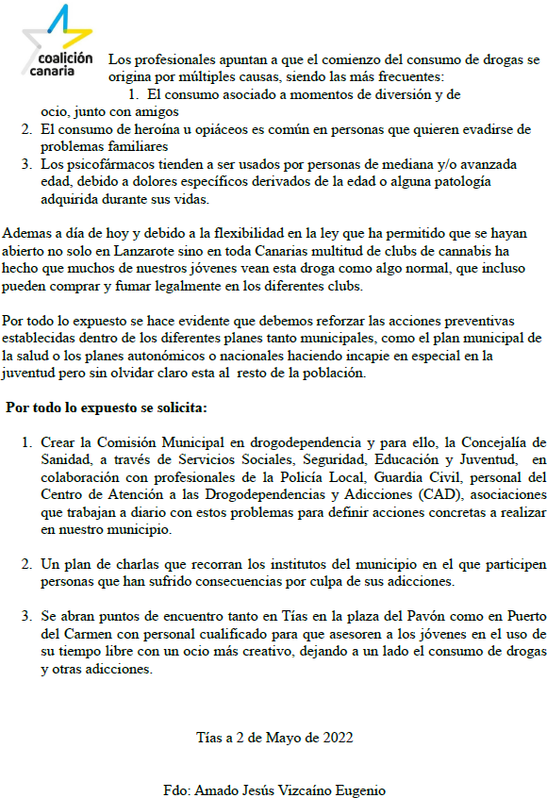

Interviene D. Amado Jesús Vizcaíno Eugenio, quien expone la propuesta.

Se incorpora a la sesión de la Comisión Informativa Dª. Juana Aroa Pérez Cabrera

61 / 63
Documento firmado electrónicamente (RD 1671/2009). La autenticidad de este documento puede ser comprobada mediante el CSV: 14157566537514312152 en https://sede.ayuntamientodetias.es

Sometido el asunto a votación, la Comisión Informativa dictamina favorablemente la propuesta por mayoría simple de los miembros presentes, siendo el resultado de la votación; tres (3) abstenciones (PSOE y Grupo Mixto PODEMOS-EQUO) y cuatro (4) votos a favor (PP y Grupo Mixto Cca-PNC).””

Interviene D. Amado Jesús Vizcaíno Eugenio, quien expone la propuesta.

Interviene Dª. Juana Aroa Pérez Cabrera, quien se manifiesta conforme con la propuesta. Señala que entiende que este tema se debería abordar a nivel insular.

Interviene D. Marcial Nicolás Saavedra Sanginés, quien se manifiesta conforme con la propuesta. Señala que se han puesto en marcha varias herramientas.

Sometido el asunto a votación, el Pleno de la Corporación, aprobó la propuesta por mayoría simple de los miembros presentes, siendo el resultado de la votación; veinte (20) votos a favor (PSOE, PP y Grupo Mixto).

PARTE DE CONTROL Y FISCALIZACIÓN:

PUNTO 22º.- DACIÓN DE CUENTAS DE LAS RESOLUCIONES DEL ALCALDE ADOPTADAS DESDE LA ÚLTIMA SESIÓN PLENARIA ORDINARIA, DE FECHA 19 DE ABRIL DE 2022.-
Los Sres. concejales toman conocimiento de las resoluciones del Sr. Alcalde que hubiere adoptado desde la última sesión plenaria ordinaria, de fecha 19 de abril de 2022.

PUNTO 23º.- ASUNTOS NO COMPRENDIDOS EN EL ORDEN DEL DÍA POR RAZONES DE URGENCIA.- No
hubo asuntos por este punto.

RUEGOS Y PREGUNTAS:

PUNTO 24º.- RUEGOS Y PREGUNTAS.-

Se adjunta, en su caso, copia de ruegos/preguntas/respuestas formuladas por escrito.

Interviene D. Amado Jesús Vizcaíno Eugenio, quien plantea si Puertos Canarios quiere delimitar la zona de eventos para las fiestas de Puerto del Carmen a prácticamente la mitad. Plantea que se defina qué tipo de atracciones y feria se quiere, y no como un espacio único y vacío, y que otros definan las atracciones. Señala que hay muchos feriantes que se pueden quedar fuera, sobre todo los pequeños.

62 / 63
Documento firmado electrónicamente (RD 1671/2009). La autenticidad de este documento puede ser comprobada mediante el CSV: 14157566537514312152 en https://sede.ayuntamientodetias.es

Interviene el Sr. Alcalde, quien señala que el espacio va a ser menos. Manifiesta que puertos canarios viene desde hace tiempo intentando recortar el espacio. Señala que se sacará a subasta como siempre y que el plan de seguridad está en marcha.

Y no habiendo más asuntos que tratar, la Presidencia levanta la sesión, siendo las veinte horas y diez minutos del mismo día, de la que se levanta la presente acta con el visto bueno del Sr. Alcalde, de lo que, como Secretario, doy fe.

Documento firmado electrónicamente el día 28/06/2022 a las 7:44:35 por
El Secretario
Fdo.:FERNANDO PEREZ-UTRILLA PEREZ
Documento firmado electrónicamente el día 28/06/2022 a las 8:18:56 por:
El Alcalde
Fdo.: JOSE JUAN CRUZ SAAVEDRA

63 / 63
Documento firmado electrónicamente (RD 1671/2009). La autenticidad de este documento puede ser comprobada mediante el CSV: 14157566537514312152 en https://sede.ayuntamientodetias.es

